应试人员须知
您好！欢迎参加国家普通话水平智能测试。请根据通知您的测试时间并携带身份证原件到海宁市高级中学参加测试，为了能够取得更好的测试效果，请您仔细阅读以下内容：
一、准备考试
1.集中
应试人按照测试时间进入海宁市高级中学。学校南门进入校园后到体育馆报到，核对个人信息，根据工作人员指令，每10人一批组队进入抽签室。
2.拍照与抽签
根据工作人员指令进入抽签准备。抽签时须出示身份证，并采集指纹与电子照片。该照片将打印在证书上，故请按证件照要求做好仪容仪表检查。采集完毕，由计算机自动进行抽签。
3.准备
应试人进入准备室，按抽签条上的内容进行准备，不得在抽签条上注音、做记号。时间约10分钟 (其中朗读文章一篇，话题二选一，不用在抽签条上勾选）。
4.进入试场
（1）进入机房，按抽签条上的试场号进入对应测试室，不要走错试场。
（2）应试人根据现场工作人员指令，将随身物品存放在指定处；
（3）桌上放有酒精消毒液及免洗洗手液，有需要都可以使用。
（4）测试时可以不戴口罩，佩戴口罩也不会影响测试成绩。
二、测试流程
1.登录阶段
（1）先用鼠标点击屏幕上的“下一步”按钮，待出现提示后，将抽签时采集过的指纹再放置桌上的指纹识别仪上，待屏幕显示个人信息且确认无误后，点击“确认”按钮登录。
（2）再正确佩戴耳麦，调整麦克风至距嘴巴2-3厘米的位置，避免麦克风与面部接触，测试时不要触摸麦克风。
2.试音阶段
请在试音提示结束后开始试音，以适中音量朗读试音界面上的文字。
3.测试阶段
（1）测试共有四题，请横向朗读测试内容，注意不要错行、漏行（见下图），测试过程中，不要说与测试内容无关的话。
（2）每一题开始前都有一段提示音，请在提示音结束并听到“嘟”的一声后，再开始朗读。读完一题后，请马上点击界面右下方“下一题”按钮，进入下一题测试。

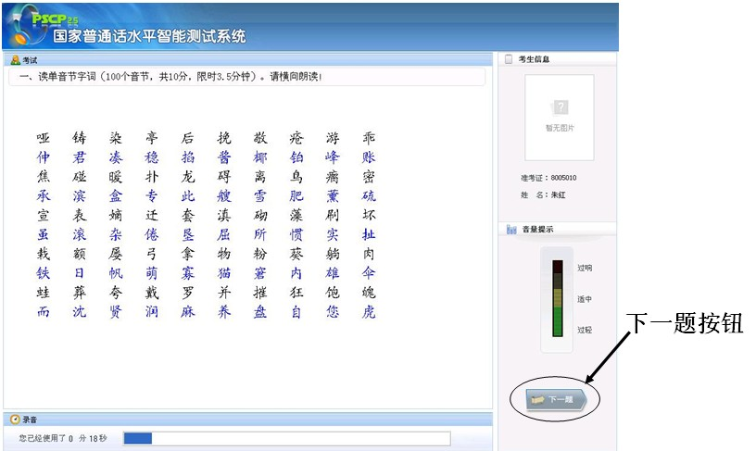
（3）第四题说话部分满三分钟后，不需要点击“提交试卷”按钮，系统会自动提交试卷，测试结束后请保留测试间敞开门的状态，轻声慢步沿地面箭头方向离开，并将抽签条上交站于测试室后面的老师。
三、注意事项
1.注意试场编号，不要走错试场。
2.注意耳麦佩戴的位置。
3.音量适中，注意音量提示。
4.第四题命题说话时，听到提示音后请立即围绕题目开始说话，本环节屏幕没有文字可参考，必须讲满三分钟。
5. 注意考风考纪，测试全程录像，一经发现翻看资料或者手机者均视作作弊处理。
6．注意仪表仪容，不能佩戴头饰，长发都要扎起来，露出眉毛及耳朵。

